**Robustness-diagrams-v1.0**

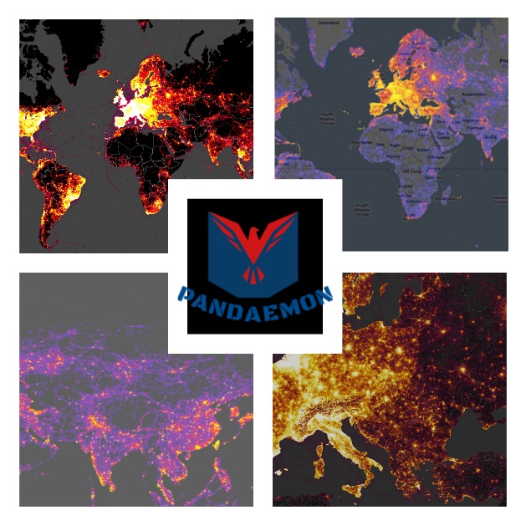

Author/Editor: Αλεξανδρόπουλος Μάριος (AM:1058116)

Author/Editor: Δαλέζιος Κωνσταντίνος–Δημήτριος (AM:1054323)

Reviewer: Αρβανίτης Ερμής-Ιωάννης (AM:1059574)

Reviewer: Βύνιας Διονύσιος (AM:1054347)

**Updates of v0.2**

Όλες οι αλλαγές μας από την προηγούμενη έκδοση έχουν γίνει με έντονο μπλε χρώμα.

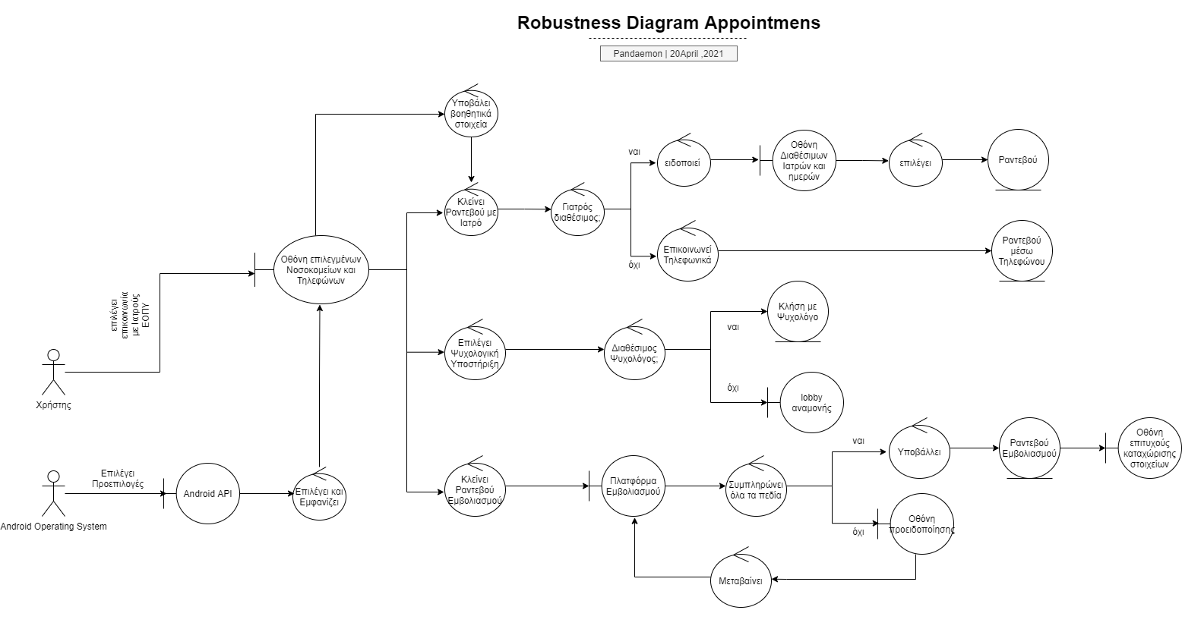**Robustness Appointments**

Σημείωση:

Το παραπάνω διάγραμμα σχεδιάστηκε με το online εργαλείο diagrams.net (πρώην draw.io) στον ιστότοπο https://app.diagrams.net.

Επειδή, ίσως να μην προβάλλεται (χωρίς πολύ zoom), θα υπάρχει και extracted ως png στο GitHub της ομάδας. Μπορεί να βρεθεί στο ακόλουθο σύνδεσμο:

[SoftEngProject2021/RobustnessAppointments.png at main · Mario-Sama/SoftEngProject2021 (github.com)](https://github.com/Mario-Sama/SoftEngProject2021/blob/main/Documents/Scrum%20Cycle%203/RobustnessAppointments.png)

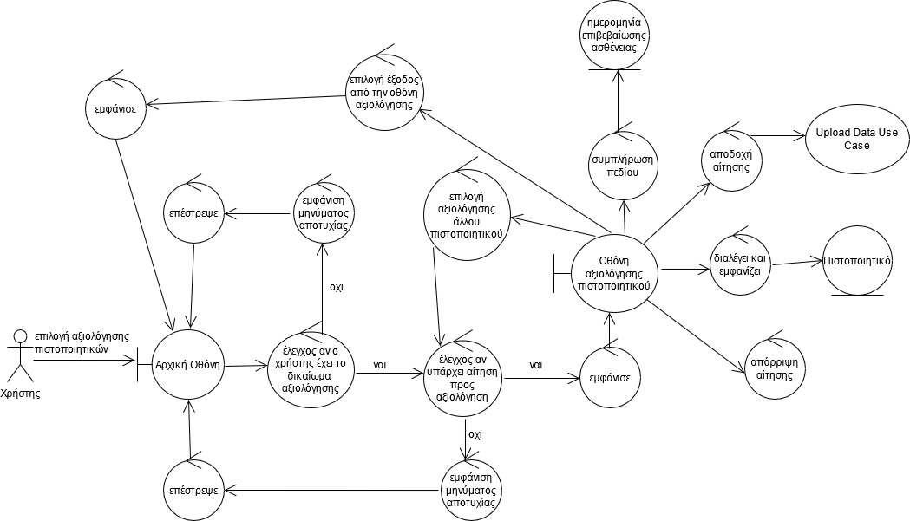**Robustness Certificate Review**

Σημείωση:

Το παραπάνω διάγραμμα σχεδιάστηκε με το online εργαλείο diagrams.net (πρώην draw.io) στον ιστότοπο https://app.diagrams.net.

Επειδή, ίσως να μην προβάλλεται (χωρίς πολύ zoom), θα υπάρχει και extracted ως png στο GitHub της ομάδας. Μπορεί να βρεθεί στο ακόλουθο σύνδεσμο:

[SoftEngProject2021/RobustnessCertificateReview.png at main · Mario-Sama/SoftEngProject2021 (github.com)](https://github.com/Mario-Sama/SoftEngProject2021/blob/main/Documents/Scrum%20Cycle%203/RobustnessCertificateReview.png)

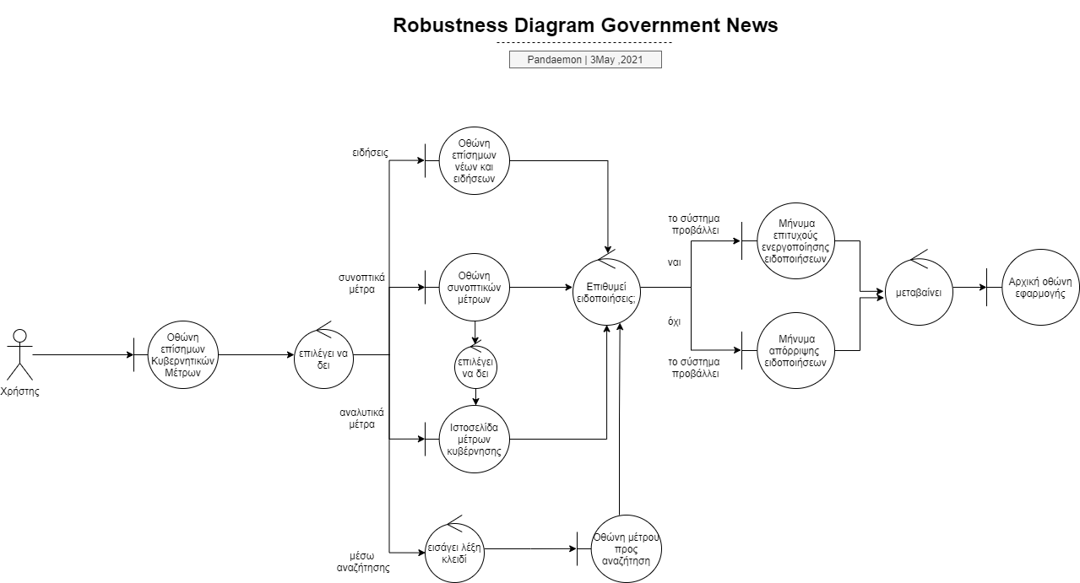**Robustness Government News**

Σημείωση:

Το παραπάνω διάγραμμα σχεδιάστηκε με το online εργαλείο diagrams.net (πρώην draw.io) στον ιστότοπο https://app.diagrams.net.

Επειδή, ίσως να μην προβάλλεται (χωρίς πολύ zoom), θα υπάρχει και extracted ως png στο GitHub της ομάδας. Μπορεί να βρεθεί στο ακόλουθο σύνδεσμο:

[SoftEngProject2021/RobustnessGovNews.png at main · Mario-Sama/SoftEngProject2021 (github.com)](https://github.com/Mario-Sama/SoftEngProject2021/blob/main/Documents/Scrum%20Cycle%203/RobustnessGovNews.png)

**Robustness Government Restrictions**

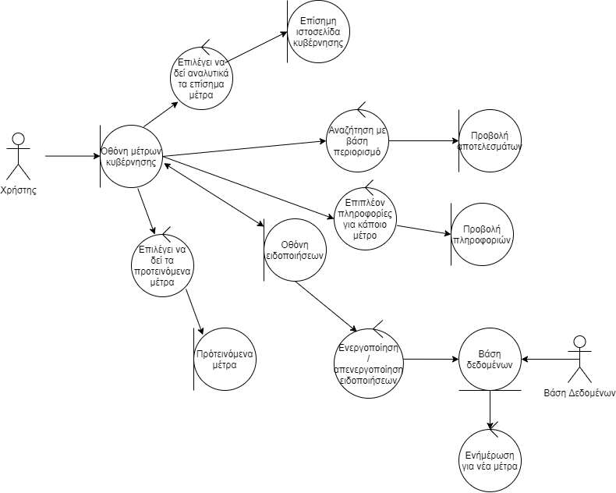

Σημείωση:

Το παραπάνω διάγραμμα σχεδιάστηκε με το online εργαλείο diagrams.net (πρώην draw.io) στον ιστότοπο https://app.diagrams.net.

Επειδή, ίσως να μην προβάλλεται (χωρίς πολύ zoom), θα υπάρχει και extracted ως png στο GitHub της ομάδας. Μπορεί να βρεθεί στο ακόλουθο σύνδεσμο:

[SoftEngProject2021/RobustnessGovRestrictions.png at main · Mario-Sama/SoftEngProject2021 (github.com)](https://github.com/Mario-Sama/SoftEngProject2021/blob/main/Documents/Scrum%20Cycle%203/RobustnessGovRestrictions.png)

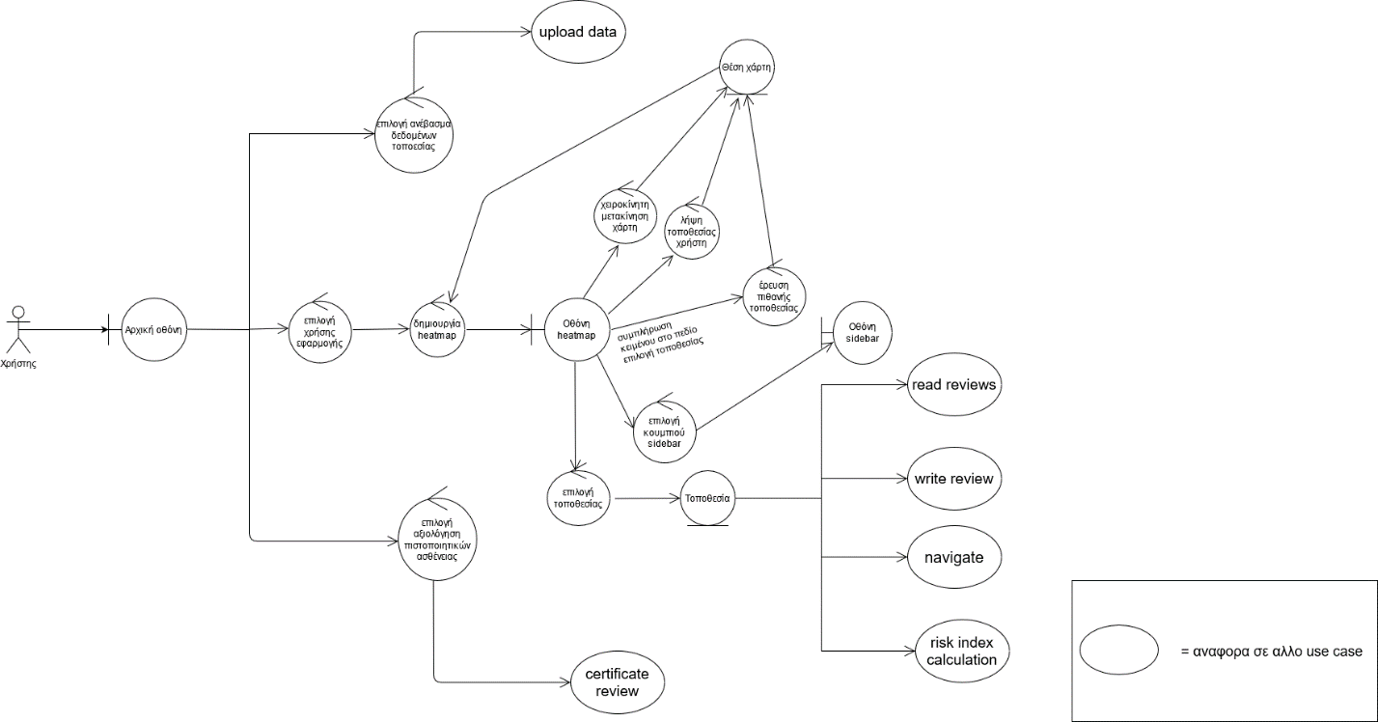**Robustness Heatmap**

Σημείωση:

Το παραπάνω διάγραμμα σχεδιάστηκε με το online εργαλείο diagrams.net (πρώην draw.io) στον ιστότοπο https://app.diagrams.net.

Επειδή, ίσως να μην προβάλλεται (χωρίς πολύ zoom), θα υπάρχει και extracted ως png στο GitHub της ομάδας. Μπορεί να βρεθεί στο ακόλουθο σύνδεσμο:

[SoftEngProject2021/RobustnessHeatmap.png at main · Mario-Sama/SoftEngProject2021 (github.com)](https://github.com/Mario-Sama/SoftEngProject2021/blob/main/Documents/Scrum%20Cycle%204/RobustnessHeatmap.png)

**Robustness Navigation**

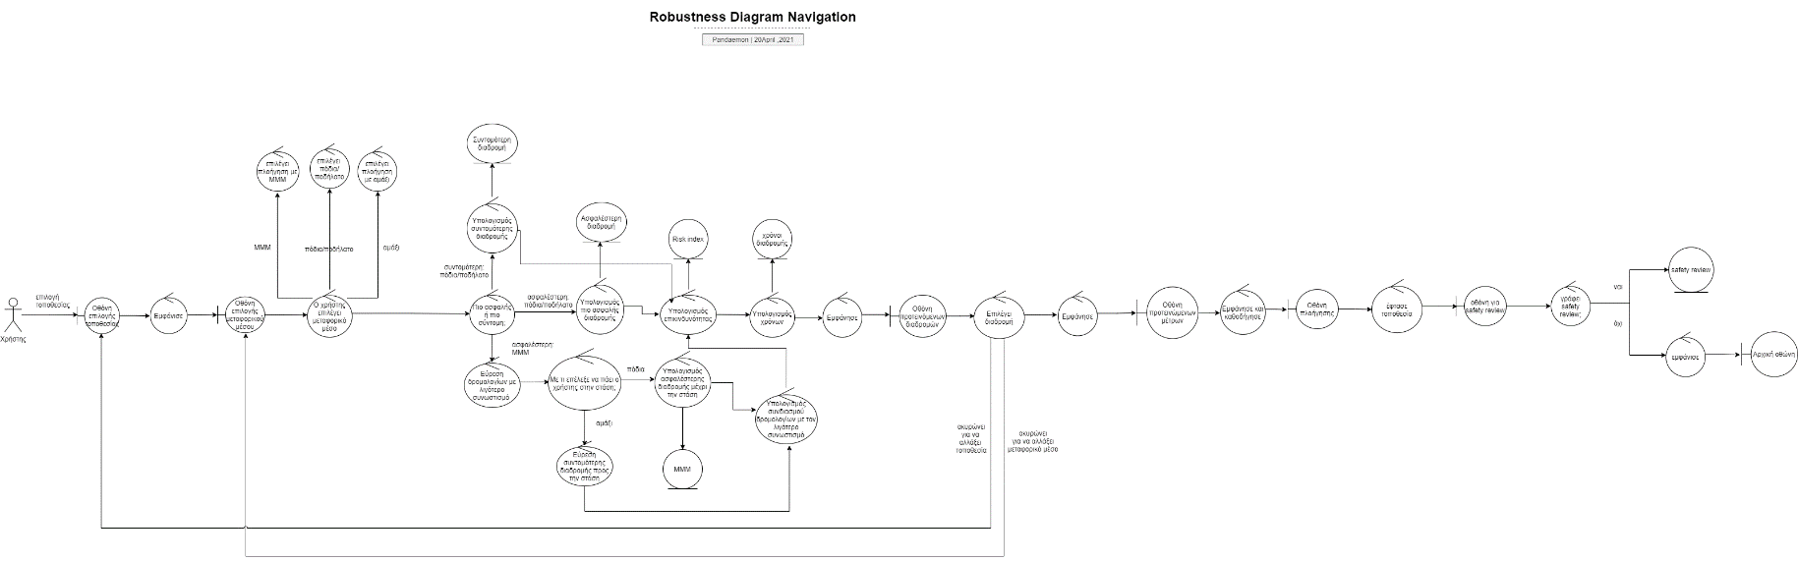

Σημείωση:

Το παραπάνω διάγραμμα σχεδιάστηκε με το online εργαλείο diagrams.net (πρώην draw.io) στον ιστότοπο https://app.diagrams.net.

Επειδή, ίσως να μην προβάλλεται (χωρίς πολύ zoom), θα υπάρχει και extracted ως png στο GitHub της ομάδας. Μπορεί να βρεθεί στο ακόλουθο σύνδεσμο:

[SoftEngProject2021/RobustnessNavigation.png at main · Mario-Sama/SoftEngProject2021 (github.com)](https://github.com/Mario-Sama/SoftEngProject2021/blob/main/Documents/Scrum%20Cycle%203/RobustnessNavigation.png)

**Robustness Read Reviews**

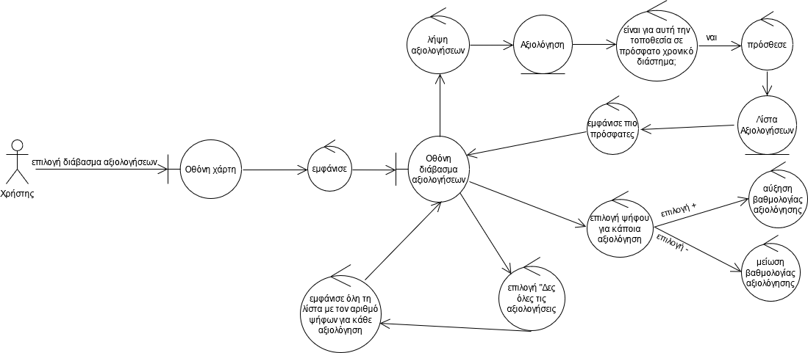

Σημείωση:

Το παραπάνω διάγραμμα σχεδιάστηκε με το online εργαλείο diagrams.net (πρώην draw.io) στον ιστότοπο https://app.diagrams.net.

Επειδή, ίσως να μην προβάλλεται (χωρίς πολύ zoom), θα υπάρχει και extracted ως png στο GitHub της ομάδας. Μπορεί να βρεθεί στο ακόλουθο σύνδεσμο:

[SoftEngProject2021/RobustnessReadReviews.png at main · Mario-Sama/SoftEngProject2021 (github.com)](https://github.com/Mario-Sama/SoftEngProject2021/blob/main/Documents/Scrum%20Cycle%203/RobustnessReadReviews.png)

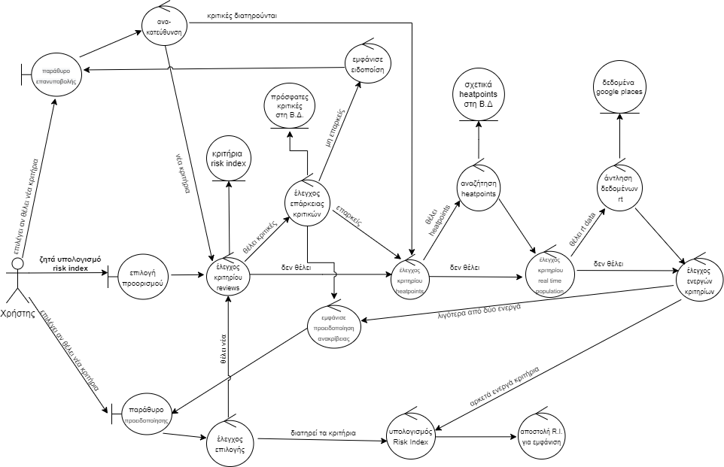**Robustness Risk Index**

Σημείωση:

Το παραπάνω διάγραμμα σχεδιάστηκε με το online εργαλείο diagrams.net (πρώην draw.io) στον ιστότοπο https://app.diagrams.net.

Επειδή, ίσως να μην προβάλλεται (χωρίς πολύ zoom), θα υπάρχει και extracted ως png στο GitHub της ομάδας. Μπορεί να βρεθεί στο ακόλουθο σύνδεσμο:

[SoftEngProject2021/RobustnessRiskIndex.png at main · Mario-Sama/SoftEngProject2021 (github.com)](https://github.com/Mario-Sama/SoftEngProject2021/blob/main/Documents/Scrum%20Cycle%203/RobustnessRiskIndex.png)

**Robustness Safety Review**

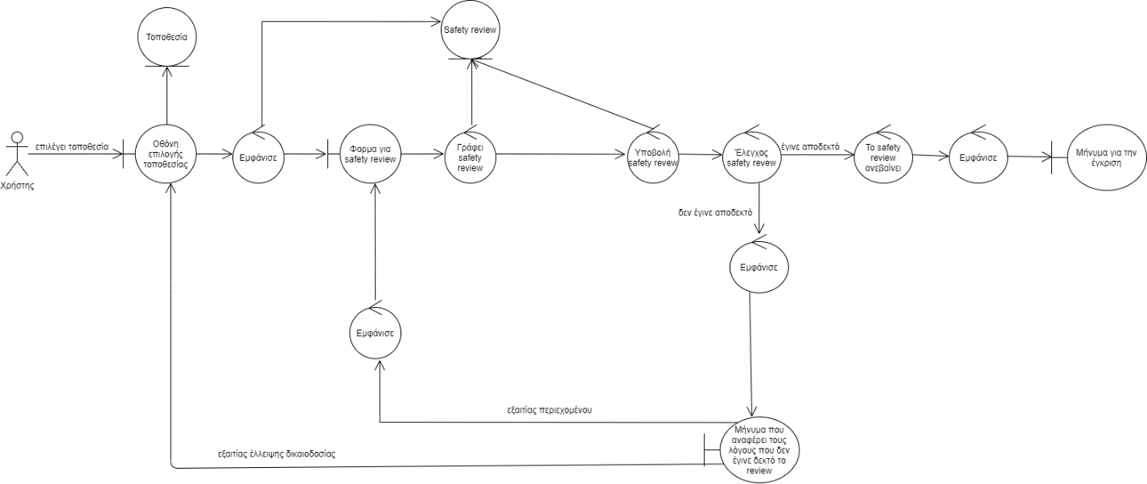

Σημείωση:

Το παραπάνω διάγραμμα σχεδιάστηκε με το online εργαλείο diagrams.net (πρώην draw.io) στον ιστότοπο https://app.diagrams.net.

Επειδή, ίσως να μην προβάλλεται (χωρίς πολύ zoom), θα υπάρχει και extracted ως png στο GitHub της ομάδας. Μπορεί να βρεθεί στο ακόλουθο σύνδεσμο:

[SoftEngProject2021/RobustnessSafetyReview.png at main · Mario-Sama/SoftEngProject2021 (github.com)](https://github.com/Mario-Sama/SoftEngProject2021/blob/main/Documents/Scrum%20Cycle%204/RobustnessSafetyReview.png)

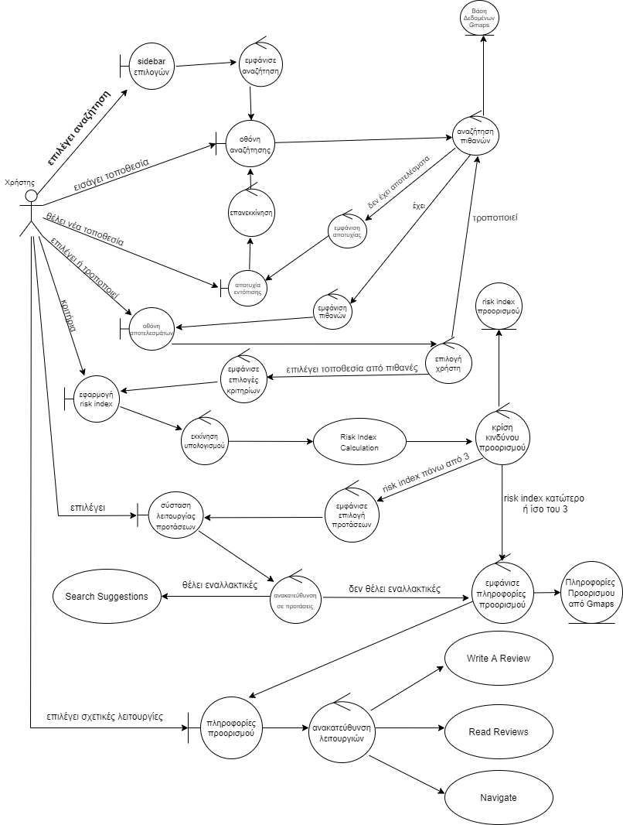**Robustness Select Destination**

Σημείωση:

Το παραπάνω διάγραμμα σχεδιάστηκε με το online εργαλείο diagrams.net (πρώην draw.io) στον ιστότοπο https://app.diagrams.net.

Επειδή, ίσως να μην προβάλλεται (χωρίς πολύ zoom), θα υπάρχει και extracted ως png στο GitHub της ομάδας. Μπορεί να βρεθεί στο ακόλουθο σύνδεσμο:

[SoftEngProject2021/RobustnessSelectDestination.png at main · Mario-Sama/SoftEngProject2021 (github.com)](https://github.com/Mario-Sama/SoftEngProject2021/blob/main/Documents/Scrum%20Cycle%203/RobustnessSelectDestination.png)

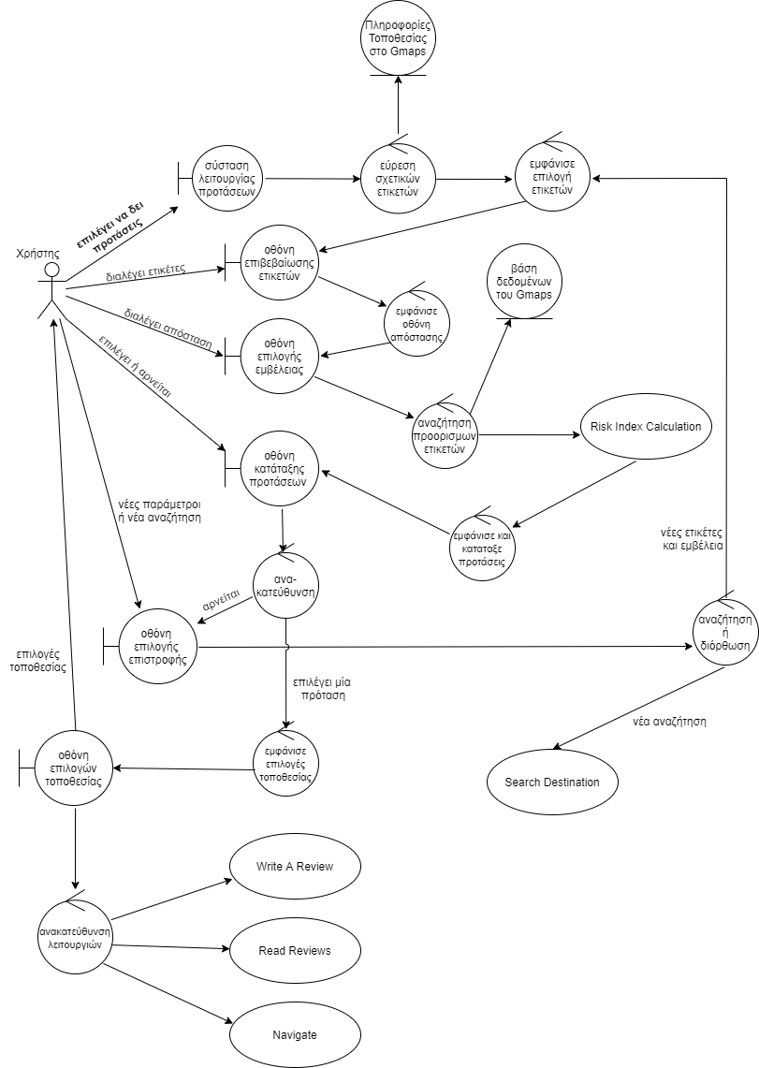**Robustness Suggestion**

Σημείωση:

Το παραπάνω διάγραμμα σχεδιάστηκε με το online εργαλείο diagrams.net (πρώην draw.io) στον ιστότοπο https://app.diagrams.net.

Επειδή, ίσως να μην προβάλλεται (χωρίς πολύ zoom), θα υπάρχει και extracted ως png στο GitHub της ομάδας. Μπορεί να βρεθεί στο ακόλουθο σύνδεσμο:

[SoftEngProject2021/RobustnessSuggestion.png at main · Mario-Sama/SoftEngProject2021 (github.com)](https://github.com/Mario-Sama/SoftEngProject2021/blob/main/Documents/Scrum%20Cycle%203/RobustnessSuggestion.png)

**Robustness Upload Data**

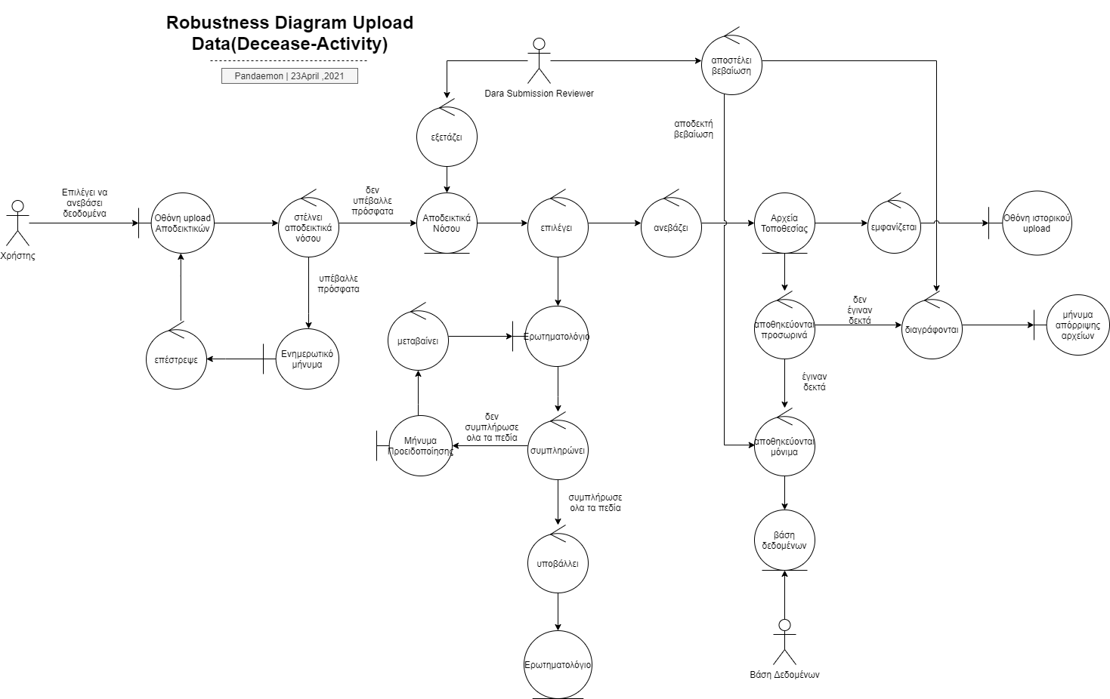

Σημείωση:

Το παραπάνω διάγραμμα σχεδιάστηκε με το online εργαλείο diagrams.net (πρώην draw.io) στον ιστότοπο https://app.diagrams.net.

Επειδή, ίσως να μην προβάλλεται (χωρίς πολύ zoom), θα υπάρχει και extracted ως png στο GitHub της ομάδας. Μπορεί να βρεθεί στο ακόλουθο σύνδεσμο:

[SoftEngProject2021/RobustnessUploadData.png at main · Mario-Sama/SoftEngProject2021 (github.com)](https://github.com/Mario-Sama/SoftEngProject2021/blob/main/Documents/Scrum%20Cycle%203/RobustnessUploadData.png)

Το παρόν τεχνικό κείμενο δημιουργήθηκε με Microsoft Word .

Το λογότυπο της ομάδας μας έγινε με συνδυασμό της ιστοσελίδας <https://www.freelogodesign.org/> και του προγράμματος Adobe Photoshop CC.



**C O P Y R I G H T S**

Το παρόν τεχνικό κείμενο δημιουργήθηκε στα πλαίσια του μαθήματος Τεχνολογία Λογισμικού (CEID1030) κατά τη διάρκεια του ακαδημαϊκού έτους 2021. Οποιαδήποτε χρήση του (με οικονομικό όφελος και μη) χωρίς τη συγκατάθεση των δημιουργών απαγορεύεται.

Αλεξανδρόπουλος Μάριος

Αρβανίτης Ερμής-Ιωάννης

Βύνιας Διονύσιος

Δαλέζιος Κωνσταντίνος- Δημήτριος